徐 州 师 范 大 学
Xuzhou Normal University

电气信息类专业科文学院教学计划

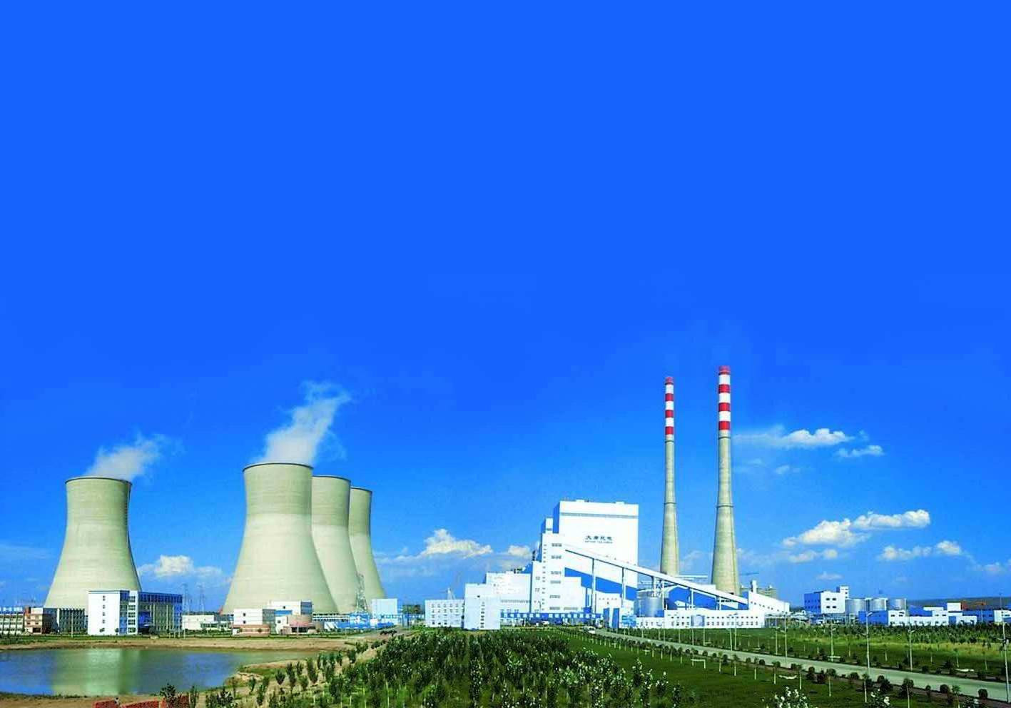

电气工程及自动化学院
School of Electrical Engineering & Automation

专业代码：080601 专业方向：电气工程及其自动化 专业代码：080602 专业方向：自动化 专业代码：080601W 专业方向：电气信息工程
附表二： 电气信息类专业教学计划表
课程类型 | 课程  编号 | 课 程 名 称 | 学  分  数 | 开课学期及周学时分配 |  |  |  |  |  |  |  |  |  |  |  | 备 注
 |  |  |  | 讲  课 | 实  验 | 实  践 | 上  机 | 一 | 二 | 三 | 四 | 五 | 六 | 七 | 八
通  识  课  程 | 51000101 | 形势政策 | 1 | 24
通  识  课  程 | 51000102 | 军事理论 | 1 | 24
通  识  课  程 | 51000103 | 思想道德与法律基础 | 3 | 42 |  |  |  | 3
通  识  课  程 | 51000104 | 中国近现代史纲要 | 2 | 36 |  |  |  |  | 2
通  识  课  程 | 51000105 | 马克思主义原理概论 | 3 | 54 |  |  |  |  | 3
通  识  课  程 | 51000106 | 毛泽东思想、邓小平理论及“三个代表”思想 | 6 | 72 |  |  |  |  |  | 4 |  |  |  |  |  |  | 实践36学时另计
通  识  课  程 | 51000107 | 大学语文 | 2 | 28 |  |  |  | 2
通  识  课  程 | 51000108 | 应用文写作 | 2 | 28 |  |  |  | 2
通  识  课  程 | 51000109 | 体育 | 4 | 136 |  |  |  | 2 | 2 | 2 | 2
通  识  课  程 | 51000110 | 大学英语 | 16 | 272 |  |  | 136 | 6 | 6 | 6 | 6 |  |  |  |  |  | 听力2学时
通  识  课  程 | 51000112 | 计算机基础及程序设计 | 7 | 64 |  |  | 100 | 4 | 6
通  识  课  程 | 51000113 | 高等数学Ⅰ | 9 | 192 |  |  |  | 6 | 6
通  识  课  程 | 小 计 |  | 56 | 972 |  |  | 236 | 25 | 25 | 12 | 8
附表三： 电气信息类专业教学计划表
课程类型 | 课程  编号 | 课 程 名 称 | 学  分  数 | 开课学期及周学时分配 |  |  |  |  |  |  |  |  |  |  |  | 备 注
 |  |  |  | 讲  课 | 实  验 | 实  践 | 上  机 | 一 | 二 | 三 | 四 | 五 | 六 | 七 | 八
专  业  基  础  课  程 | 51281201 | 线性代数 | 2 | 48
专  业  基  础  课  程 | 51281202 | 复变函数与积分变换 | 2 | 48
专  业  基  础  课  程 | 51281203 | 大学物理Ⅱ（一） | 3 | 54
专  业  基  础  课  程 | 51281204 | 大学物理Ⅱ（二） | 3 | 54
专  业  基  础  课  程 | 51281205 | 大学物理实验Ⅱ | 1 | 40
专  业  基  础  课  程 | 51281206 | 电路分析 | 4 | 72
专  业  基  础  课  程 | 51281207 | 电路分析实验 | 1 | 0 | 24
专  业  基  础  课  程 | 51281208 | 模拟电子技术 | 4 | 64 | 0 |  |  |  |  | 6
专  业  基  础  课  程 | 51281209 | 模拟电子技术实验 | 1 | 0 | 24 |  |  |  |  | 2
专  业  基  础  课  程 | 51281210 | 数字电子技术 | 3 | 56 | 0 |  |  |  |  |  | 5
专  业  基  础  课  程 | 51281211 | 数字电子技术实验 | 1 | 0 | 24 |  |  |  |  |  | 2
专  业  基  础  课  程 | 51281212 | 自动控制原理 | 4 | 64 | 8 |  |  |  |  |  |  | 2
专  业  基  础  课  程 | 51281213 | PLC原理与应用 | 2 | 40 | 8 |  |  |  |  |  |  | 4
专  业  基  础  课  程 | 512812143 | 电力电子技术 | 3 | 48 | 8 |  |  |  |  |  |  |  | 4
专  业  基  础  课  程 | 51281215 | 单片机原理与接口技术 | 3 | 46 | 10 |  |  |  |  |  |  |  |  | 6
专  业  基  础  课  程 | 小 计 |  | 37 | 634 | 106 |  |  |  |  | 8 | 7 | 6 | 4 | 6

附表四： 电气信息类专业教学计划表
课程类型 | 课程  编号 |  | 课 程 名 称 | 学  分  数 | 学 时 |  | 开课学期及周学时分配 |  |  |  |  |  |  |  | 备 注
 |  |  |  |  |  |  | 一 | 二 | 三 | 四 | 五 | 六 | 七 | 八
专 业 方 向 课 程 | 电气工程 |  | 电机及拖动基础 | 4 | 56 | 16 |  |  |  |  | 5
专 业 方 向 课 程 | 电气工程 |  | 电能系统基础 | 4 | 72 | 0 |  |  |  |  |  | 5
专 业 方 向 课 程 | 电气工程 |  | 电力系统继电保护 | 2 | 40 | 8 |  |  |  |  |  |  | 5
专 业 方 向 课 程 | 电气工程 |  | 电力系统仿真与实验 | 2 | 0 | 32 |  |  |  |  |  |  | 3
专 业 方 向 课 程 | 电气工程 | 小 计 |  | 12 | 168 | 56 |  |  |  |  | 5 | 5 | 8
专 业 方 向 课 程 | 自  动  化 |  | 电机及拖动基础 | 4 | 56 | 16 |  |  |  |  | 5
专 业 方 向 课 程 | 自  动  化 |  | 过程装备及工艺 | 2 | 32 | 0 |  |  |  |  |  | 2
专 业 方 向 课 程 | 自  动  化 |  | 过程控制仪器及仪表 | 2 | 32 | 8 |  |  |  |  |  |  | 4
专 业 方 向 课 程 | 自  动  化 |  | 电力拖动自动控制系统 | 4 | 48 | 8 |  |  |  |  |  |  | 5
专 业 方 向 课 程 | 自  动  化 | 小 计 |  | 12 | 168 | 32
专 业 方 向 课 程 | 电气信息工程 |  | 信号与系统 | 2 | 40 | 8 |  |  |  |  | 6
专 业 方 向 课 程 | 电气信息工程 |  | 通信原理 | 4 | 56 | 8 |  |  |  |  |  | 3
专 业 方 向 课 程 | 电气信息工程 |  | 通信电子线路 | 4 | 50 | 6 |  |  |  |  |  |  | 3
专 业 方 向 课 程 | 电气信息工程 |  | DSP原理及应用 | 2 | 32 | 8 |  |  |  |  |  |  | 3
专 业 方 向 课 程 | 电气信息工程 | 小 计 |  | 12 | 178 | 30 |  |  |  |  | 6 | 6 | 8

附表五： 电气信息类专业教学计划表
课程类型 | 课程  编号 | 课 程 名 称 | 学  分  数 | 学 时 |  |  |  | 开课学期及周学时分配 |  |  |  |  |  |  |  | 备 注
 |  |  |  | 讲  课 | 实  验 | 实  践 | 上  机 | 一 | 二 | 三 | 四 | 五 | 六 | 七 | 八 | 备 注
选  修  课  程 | 公共选修课 |  | 8 | 144 |  |  |  |  | 2 | 2 | 2 | 2 | 2
选  修  课  程 | 专业选修课 |  | 10 | 184
选  修  课  程 | 小计

总学时、总学分

附表六： 电气信息类专业选修课程开课计划表
课程类型 |  | 课程编号 | 课 程 名 称 | 学分数 | 学时数 | 开课学期 | 周学时 | 备注
专  业  选  修  课  程 | 专  业  公  选  课 |  | 电气测量与检测技术 | 2 | 40+8 | 4 | 3
专  业  选  修  课  程 | 专  业  公  选  课 |  | 计算机辅助制图 | 2 | 32+8 | 4 | 3
专  业  选  修  课  程 | 专  业  公  选  课 |  | 计算机网络技术 | 2 | 32+8 | 4 | 3
专  业  选  修  课  程 | 专  业  公  选  课 |  | 数字系统设计 | 2 | 24+16 | 6 | 3
专  业  选  修  课  程 | 专  业  公  选  课 |  | 智能控制 | 2 | 32 | 6 | 2
专  业  选  修  课  程 | 专  业  公  选  课 |  | 工厂电气控制设备 | 2 | 32 | 6 | 3
专  业  选  修  课  程 | 电  气  工  程  方  向 |  | DSP原理及应用 | 2 | 32+8 | 5 | 3
专  业  选  修  课  程 | 电  气  工  程  方  向 |  | 电气工程专业概论 | 2 | 32 | 6 | 2
专  业  选  修  课  程 | 电  气  工  程  方  向 |  | 高电压技术 | 2 | 32 | 6 | 2
专  业  选  修  课  程 | 电  气  工  程  方  向 |  | 变电站综合自动化 | 2 | 30+6 | 7 | 4
专  业  选  修  课  程 | 电  气  工  程  方  向 |  | 电气工程专业英语 | 2 | 32 | 7 | 3
专  业  选  修  课  程 | 自  动  化  方  向 |  | DSP原理及应用 | 2 | 32+8 | 5 | 3
专  业  选  修  课  程 | 自  动  化  方  向 |  | 自动化专业概论 | 2 | 32 | 6 | 2
专  业  选  修  课  程 | 自  动  化  方  向 |  | 供电技术 | 2 | 40+8 | 6 | 4
专  业  选  修  课  程 | 自  动  化  方  向 |  | 自动化工程应用软件 | 2 | 32 | 7 | 3
专  业  选  修  课  程 | 自  动  化  方  向 |  | 自动化专业英语 | 2 | 32 | 7 | 3
专  业  选  修  课  程 | 电  气  信  息  方  向 |  | 数字信号处理 | 2 | 32 | 5 | 3
专  业  选  修  课  程 | 电  气  信  息  方  向 |  | 电气信息专业概论 | 2 | 32 | 6 | 2
专  业  选  修  课  程 | 电  气  信  息  方  向 |  | 供电技术 | 2 | 40+8 | 6 | 4
专  业  选  修  课  程 | 电  气  信  息  方  向 |  | 无线通信原理 | 2 | 30+6 | 7 | 4
专  业  选  修  课  程 | 电  气  信  息  方  向 |  | 信息专业英语 | 2 | 32 | 7 | 3
注：1、学时数一栏中“+”前为讲授学时，“+”后为实践学时；
2、选修课学时不少于26学时。

附表七： 电气信息类专业教学计划表
课程编号 | 课 程 名 称 | 周数 | 学期 | 学分数 | 实践场所
 | 军训 | 2 | 1 | 2 | 校内
 | 社会实践 | 0 |  | 1.5 | 假期进行
 | 金工实习 | 3 | 3 | 3 | 校内实习基地
 | 电工实习 | 1 | 3 | 1 | 校内实验室
 | 模电实习 | 1 | 5 | 1 | 校内实验室
 | 电子技术综合课程设计 | 2 | 2 | 2 | 校内实验室
 | 计算机辅助设计实训 | 1 | 4 | 1 | 校内培训考证
 | 单片机系统实训 | 2 | 7 | 2 | 校内实习基地
 | PLC及控制系统实训 | 3 | 6 | 3 | 校内培训考证
 | 电气控制实训 | 3 | 5 | 3 | 校内培训考证
 | 认识实习 | 1 |  | 1 | 校外实习基地
 | 电气自动化系统实训 | 3 |  | 3 | 校内培训考证
 | 电力系统课程设计 | 1 | 7 | 1 | 校内实验室
 | 毕业实习 | 4 | 8 | 2 | 校外实习基地
 | 毕业设计 | 13 | 8 | 6 | 校内
合计 |  | 40 |  | 32.5

